Лабораторная работа № 2
Тема: Программирование разветвляющихся и циклических алгоритмов
Цель: Научиться создавать программы на языке «С», реализующие разветвляющиеся и циклические алгоритмы. Изучить операторы управления языка «С»: ветвление, выбор, циклы, безусловные переходы.

Краткая теория
В языке «С» (как и в большинстве подобных языков программирования) операторы управления делятся на четыре вида:
- оператор ветвления (условия);
- оператор выбора;
- операторы циклов;
- безусловные операторы.

Оператор ветвления (условия) имеет следующий синтаксис:
if(условие) оператор1; else оператор2;
if(условие) {оператор1;…операторM;}
else {операторM+1;…операторN;}
Условие в круглых скобках может быть любым выражением, результат которого может трактоваться как логическое значение. Если условие истинно, то выполняется блок операторов после if, в противном случае – после else. Если оператор в теле блока if или теле альтернативной ветви else один, то заключать его в фигурные скобки необязательно. Альтернативный блок else может отсутствовать. Также, язык «С» допускает вложения операторов условия друг друга. Порядок вложения определяется с помощью фигурных скобок.

Оператор выбора имеет следующий синтаксис:
switch(выражение){
case случай1: {оператор1;…операторI;break;}
case случай2: {операторI+1;…операторK;break;}
…
case случай1: {операторL+1;…операторM;break;}
default: {операторM+1;…операторN;}
}
Выражение должно возвращать целочисленный результат. Все случаи должны быть целочисленными константами. Заключение операторов в фигурные скобки в каждом случае необязательно, но рекомендуется. Наличие оператора break в каждом случае обязательно, хотя возможны и исключения. Альтернативный блок default может отсутствовать.

В языке «С» существует три оператора циклов:
- цикл со счетчиком,
- цикл с предусловием,
- цикл с постусловием.

Цикл со счетчиком имеет следующий синтаксис:
for(инициализация; условие; приращение) {тело}
В блоке «инициализация» осуществляется начальная установка переменной-счетчика. В блоке «условие» осуществляется проверка условия завершения цикла: цикл выполняется пока условие истинно. В блоке «приращение» осуществляется модификация переменной-счетчика. В блоке «тело» содержатся операторы, выполняемые в цикле. Если оператор только один, то заключать его в фигурные скобки необязательно. Любой из данных блоков может отсутствовать.
Цикл с предусловием имеет следующий синтаксис:
while(условие) {тело}
Цикл выполняется пока условие истинно. Проверка осуществляется перед выполнением тела цикла. Тело цикла может содержать один и более операторов. Если оператор один, то заключать его в фигурные скобки необязательно.

Цикл с постусловием имеет следующий синтаксис:
do {тело} while(условие);
Цикл выполняется пока условие истинно. Проверка осуществляется после выполнения тела цикла. Тело цикла может содержать один и более операторов. Если оператор один, то заключать его в фигурные скобки необязательно.

В языке «С» присутствуют следующие безусловные операторы:
- continue – оператор перехода к следующей итерации цикла for.
- break – оператор прерывания выполнения текущего цикла (for, while, do…while) или оператора выбора (switch).

Ход работы
В данной лабораторной работе обязательными являются первые три задания, четвертое задание выполняется по желанию. При выполнении заданий необходимо реализовать дружественный интерфейс: при вводе (выводе) данных выводится приглашение, которое содержит описание вводимой (выводимой) величины (назначение и тип).
В данной лабораторной работе предполагается, что все значения могут вводиться некорректно. Поэтому необходимо осуществлять проверку на корректность ввода с использованием операторов управления.

Задание 1
Разработать программу согласно варианту задания. Типы данных определяются из специфики задачи, если их тип не указан явно. При реализации программы использовать оператор условия if…else. Варианты заданий:
1 | Значения переменных X, Y, Z поменять местами так, чтобы они оказались упорядоченными по возрастанию. | 5 баллов
2 | Даны три целых числа. Возвести в квадрат отрицательные числа и в третью степень — положительные (число 0 не изменять). | 5 баллов
3 | Значения переменных X, Y, Z поменять местами так, чтобы они оказались упорядоченными по убыванию. | 5 баллов
4 | Из трех данных чисел выбрать наименьшее число. Если такого нет, то вывести соответствующее сообщение. | 5 баллов
5 | Дан номер некоторого года (положительное целое число). Вывести число дней в этом году, учитывая, что обычный год насчитывает 365 дней, а високосный — 366 дней. Високосным считается год, делящийся на 4, за исключением тех годов, которые делятся на 100 и не делятся на 400 (например, годы 300, 1300 и 1900 не являются високосными, а 1200 и 2000 — являются). | 5 баллов
6 | Из трех данных чисел выбрать наибольшее число. Если такого нет, то вывести соответствующее сообщение. | 5 баллов
7 | Перераспределить значения переменных X и Y так, чтобы в X оказалось большее из этих значений, а в Y — меньшее. | 5 баллов
8 | Даны две переменные целого типа: A и B. Если их значения не равны, то присвоить каждой переменной сумму этих значений, а если равны, то присвоить переменным нулевые значения. | 5 баллов
9 | Даны целочисленные координаты точки на плоскости. Если точка не лежит на координатных осях, то вывести 0. Если точка совпадает с началом координат, то вывести 1. Если точка не совпадает с началом координат, но лежит на оси OX или OY, то вывести соответственно 2 или 3. | 5 баллов
10 | Перераспределить значения переменных X и Y так, чтобы в X оказалось меньшее из этих значений, а в Y — большее. | 5 баллов
11 | Из трех данных чисел выбрать среднее. Если такого нет, то вывести соответствующее сообщение. | 5 баллов
12 | Даны три переменные: X, Y, Z. Если их значения упорядочены по убыванию, то удвоить их; в противном случае заменить значение каждой переменной на противоположное. | 5 баллов
13 | Даны две переменные целого типа: A и B. Если их значения не равны, то присвоить каждой переменной максимальное из этих значений, а если равны, то присвоить переменным нулевые значения. | 5 баллов
14 | На числовой оси расположены три точки: A, B, C. Определить, какая из двух последних точек (B или C) расположена ближе к A, и вывести эту точку и ее расстояние от точки A. | 5 баллов
15 | Из трех данных чисел выбрать наименьшее и наибольшее числа. Если таких чисел нет, то вывести соответствующее сообщение. | 5 баллов
16 | 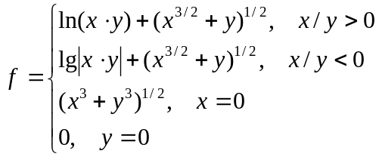 | 15 баллов
17 | 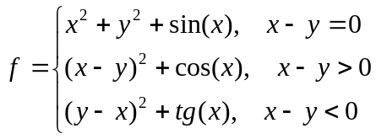 | 15 баллов
18 | 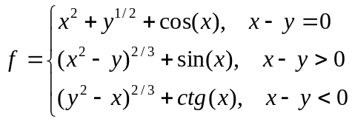 | 15 баллов
19 | 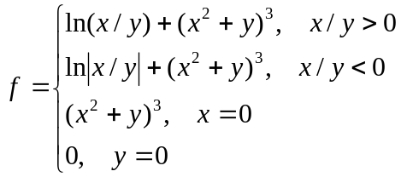 | 15 баллов
20 | 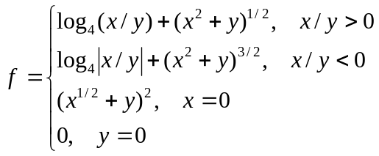 | 15 баллов
21 | 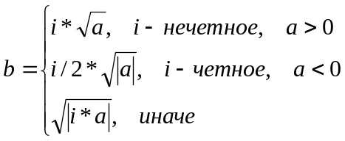 | 15 баллов
22 | 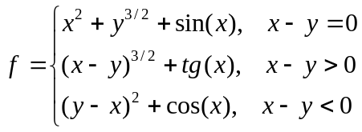 | 15 баллов
23 | 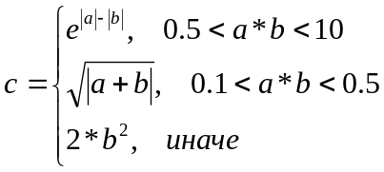 | 15 баллов
24 | 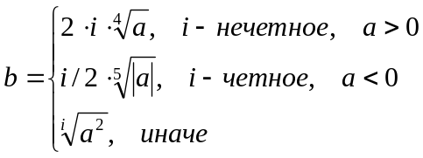 | 15 баллов
25 | 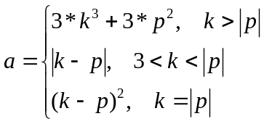 | 15 баллов
26 | 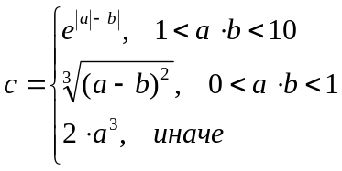 | 15 баллов
27 | 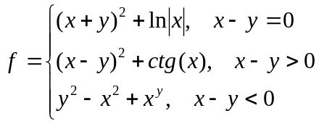 | 15 баллов
28 | 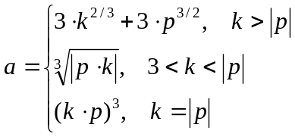 | 15 баллов
29 | 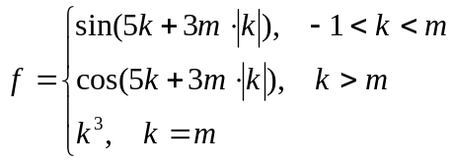 | 15 баллов
30 | 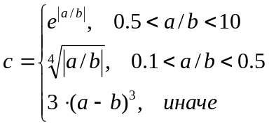 | 15 баллов
31 | 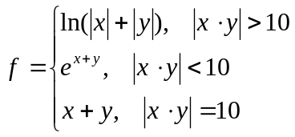 | 15 баллов
32 | 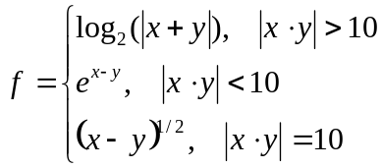 | 15 баллов
33 | 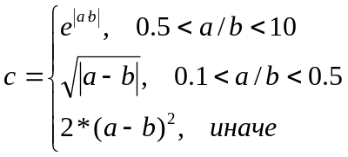 | 15 баллов
34 | 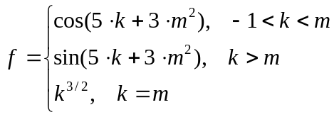 | 15 баллов
35 | 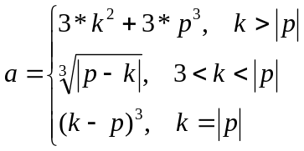 | 15 баллов
36 | 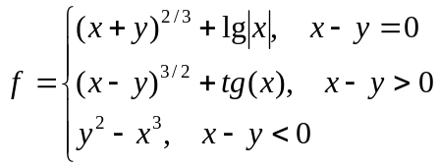 | 15 баллов
37 | 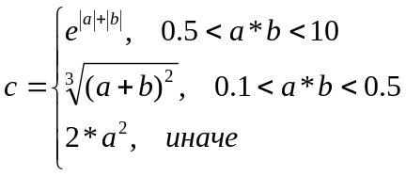 | 15 баллов
38 | 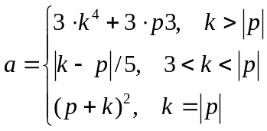 | 15 баллов
39 | 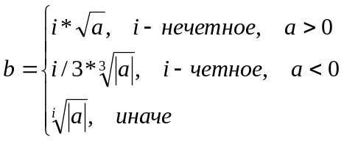 | 15 баллов
40 | 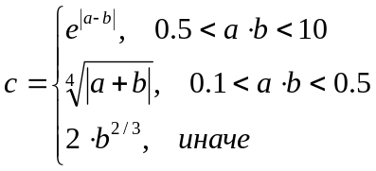 | 15 баллов
41 | 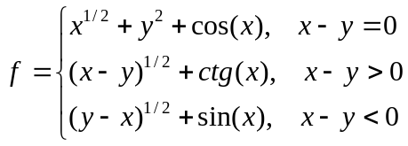 | 15 баллов
42 | 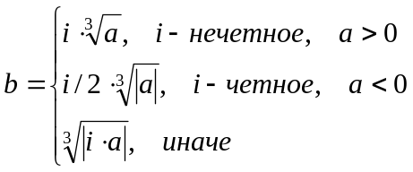 | 15 баллов
43 | 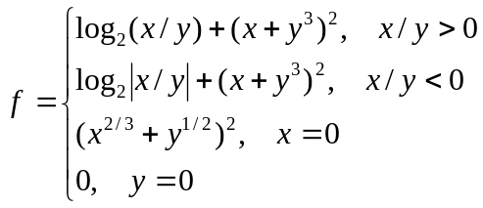 | 15 баллов
44 | 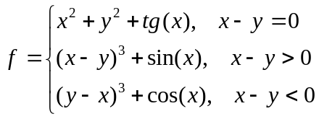 | 15 баллов
45 | 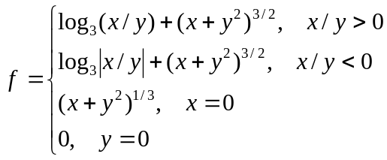 | 15 баллов

Задание 2
Разработать программу согласно варианту задания. Типы данных определяются из специфики задачи, если их тип не указан явно. При реализации программы использовать оператор выбора switch. Варианты заданий:
1 | День недели вводится как число (1 – понедельник, 2 – вторник и т.д.). Вывести на экран словесное описание дня. | 5 баллов
2 | Дан номер месяца (1 – январь, 2 – февраль и т.д.). Вывести на экран название месяца. | 5 баллов
3 | Дана оценка в 10-и бальной системе (1 – 10). Вывести на экран словесное описание (один, два, …). | 5 баллов
4 | Арифметические действия над числами пронумерованы следующим образом: 1 — сложение, 2 — вычитание, 3 — умножение, 4 — деление. Дан номер действия и два числа A и B (В не равно нулю). Выполнить над числами указанное действие и вывести результат. | 5 баллов
5 | Единицы длины пронумерованы следующим образом: 1 — дециметр, 2 — километр, 3 — метр, 4 — миллиметр, 5 — сантиметр. Дан номер единицы длины и длина отрезка L в этих единицах (вещественное число). Вывести длину данного отрезка в метрах. | 5 баллов
6 | Единицы массы пронумерованы следующим образом: 1 — килограмм, 2 — миллиграмм, 3 — грамм, 4 — тонна, 5 — центнер. Дан номер единицы массы и масса тела M в этих единицах (вещественное число). Вывести массу данного тела в килограммах. | 5 баллов
7 | Дано целое число в диапазоне 0 – 9. Вывести строку — название соответствующей цифры на русском языке (0 — "ноль", 1 — "один", 2 — "два", ...). | 5 баллов
8 | Дано целое число в диапазоне 1 – 5. Вывести строку — словесное описание соответствующей оценки (1 — "плохо", 2 — "неудовлетворительно", 3 — "удовлетворительно", 4 — "хорошо", 5 — "отлично"). | 5 баллов
9 | Дан ASCII символ цифры (‘0’,‘1’,…,’9’). Вывести на экран словесное описание этой цифры (ноль, один, …, девять). | 5 баллов
10 | Дано целое положительное число. Если это число четное, то вывести на экран: четное число, в противном случае: нечетное число. | 5 баллов
11 | Дан номер месяца (1 – январь, 2 – февраль и т.д.). Вывести на экран количество дней в этом месяце (для не високосного года). | 5 баллов
12 | Даны два целых числа. Вывести на экран результат их суммы, разности, произведения или частного. Выбор действия осуществляет пользователь: 1 – сложение, 2 – вычитание, 3 – умножение, 4 – деление. | 5 баллов
13 | Дан угол в градусах (целое положительное число). Вычислить значение одной из тригонометрических функций. Выбор функции осуществляет пользователь, путем ввода ее номера: 1 – sin, 2 – cos, 3 – tg, 4 – ctg. | 5 баллов
14 | Дано вещественное число. Вычислить логарифм этого числа. Основание логарифма выбирается пользователем: 1 – основание 2, 2 – основание число е, 3 – основание 10. | 5 баллов
15 | Дано целое число от 0 до 8. Вычислить 2 в степени этого числа. Полученное значение вывести на экран. | 5 баллов
16 | Задан набор функций. Необходимо вычислить значение одной из функций. Значение параметра функции и номер функции вводит пользователь.  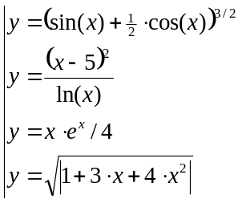 | 10 баллов
17 | Задан набор функций. Необходимо вычислить значение одной из функций. Значение параметра функции и номер функции вводит пользователь.  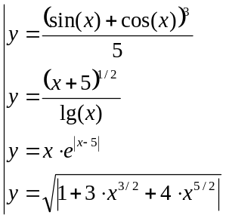 | 10 баллов
18 | Задан набор функций. Необходимо вычислить значение одной из функций. Значение параметра функции и номер функции вводит пользователь.  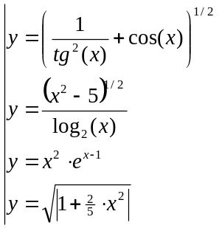 | 10 баллов
19 | Задан набор функций. Необходимо вычислить значение одной из функций. Значение параметра функции и номер функции вводит пользователь.  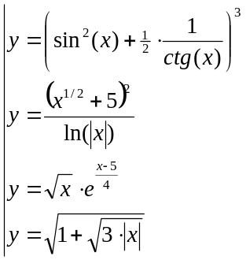 | 10 баллов
20 | Задан набор функций. Необходимо вычислить значение одной из функций. Значение параметра функции и номер функции вводит пользователь.  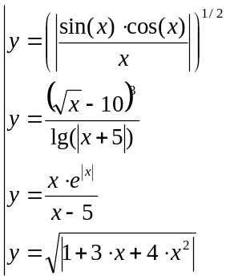 | 10 баллов
21 | Задан набор функций. Необходимо вычислить значение одной из функций. Значение параметра функции и номер функции вводит пользователь.  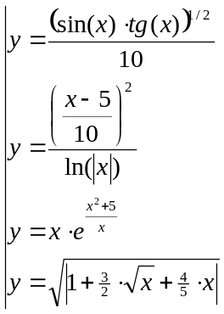 | 10 баллов
22 | Задан набор функций. Необходимо вычислить значение одной из функций. Значение параметра функции и номер функции вводит пользователь.  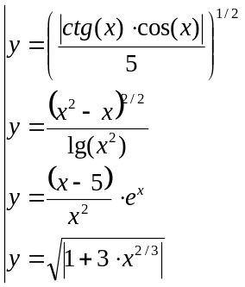 | 10 баллов
23 | Задан набор функций. Необходимо вычислить значение одной из функций. Значение параметра функции и номер функции вводит пользователь.  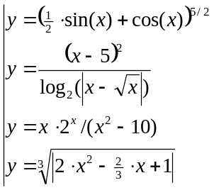 | 10 баллов
24 | Задан набор функций. Необходимо вычислить значение одной из функций. Значение параметра функции и номер функции вводит пользователь.  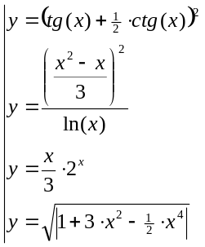 | 10 баллов
25 | Задан набор функций. Необходимо вычислить значение одной из функций. Значение параметра функции и номер функции вводит пользователь.  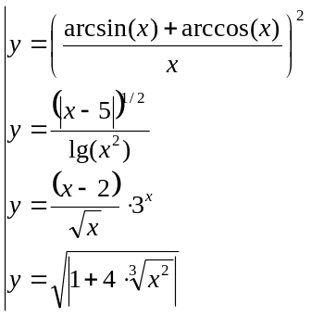 | 10 баллов
26 | Задан набор функций. Необходимо вычислить значение одной из функций. Значение параметра функции и номер функции вводит пользователь.  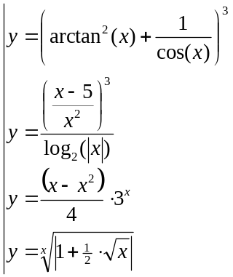 | 10 баллов
27 | Задан набор функций. Необходимо вычислить значение одной из функций. Значение параметра функции и номер функции вводит пользователь.  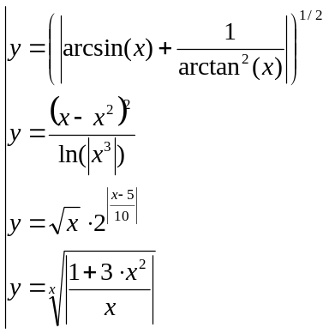 | 10 баллов
28 | Задан набор функций. Необходимо вычислить значение одной из функций. Значение параметра функции и номер функции вводит пользователь.  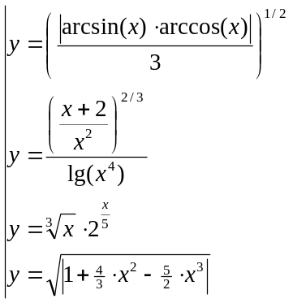 | 10 баллов
29 | Задан набор функций. Необходимо вычислить значение одной из функций. Значение параметра функции и номер функции вводит пользователь.  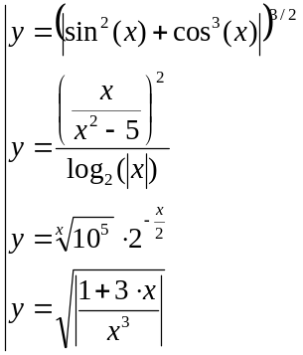 | 10 баллов
30 | Задан набор функций. Необходимо вычислить значение одной из функций. Значение параметра функции и номер функции вводит пользователь.  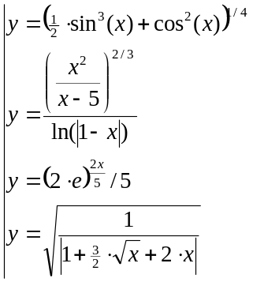 | 10 баллов
31 | Дано целое число в диапазоне 100 – 999. Вывести строку — словесное описание данного числа, например: 256 — "двести пятьдесят шесть", 814 — "восемьсот четырнадцать". | 15 баллов
32 | Даны два целых числа: D (день) и M (месяц), определяющие правильную дату не високосного года. Вывести значения D и M для даты, следующей за указанной. | 15 баллов
33 | Элементы равностороннего треугольника пронумерованы следующим образом: 1 — сторона (a), 2 — радиус вписанной окружности (R1), 3 — радиус описанной окружности (R2), 4 — площадь (S). Дан номер одного из этих элементов и его значение. Вывести значения остальных элементов данного треугольника (в том же порядке). | 15 баллов
34 | Дано целое число в диапазоне 20 – 69, определяющее возраст (в годах). Вывести строку — словесное описание указанного возраста, обеспечив правильное согласование числа со словом "год", например: 20 — "двадцать лет", 32 — "тридцать два года", 41 — "сорок один год". | 15 баллов
35 | Элементы равнобедренного прямоугольного треугольника пронумерованы следующим образом: 1 — катет (a), 2 — гипотенуза (c), 3 — высота, опущенная на гипотенузу (h), 4 — площадь (S). Дан номер одного из этих элементов и его значение. Вывести значения остальных элементов данного треугольника (в том же порядке). | 15 баллов
36 | Локатор ориентирован на одну из сторон света ("С" — север, "З" — запад, "Ю" — юг, "В" — восток) и может принимать три цифровые команды: 1 — поворот налево, –1 — поворот направо, 2 — поворот на 180 градусов. Дан символ C — исходная ориентация локатора и числа N1 и N2 — две посланные ему команды. Вывести ориентацию локатора после выполнения данных команд. | 15 баллов
37 | Робот может перемещаться в четырех направлениях ("С" — север, "З" — запад, "Ю" — юг, "В" — восток) и принимать три цифровые команды: 0 — продолжать движение, 1 — поворот налево, –1 — поворот направо. Дан символ C — исходное направление робота и число N — посланная ему команда. Вывести направление робота после выполнения полученной команды. | 15 баллов
38 | Элементы равнобедренного прямоугольного треугольника пронумерованы следующим образом: 1 — катет (a), 2 — гипотенуза (c), 3 — высота, опущенная на гипотенузу (h), 4 — площадь (S). Дан номер одного из этих элементов и его значение. Вывести значения остальных элементов данного треугольника (в том же порядке). | 15 баллов
39 | Дано вещественное число в формате: ХХ.ХХ, вывести словесное описание этого числа. Пример: 54.23 – пятьдесят четыре целые, двадцать три сотые. | 15 баллов
40 | Даны два целых числа: D (день) и M (месяц), определяющие правильную дату високосного года. Вывести значения D и M для даты, предшествующей указанной. | 15 баллов
41 | В восточном календаре принят 60-летний цикл, состоящий из 12-летних подциклов, обозначаемых названиями цвета: зеленый, красный, желтый, белый и черный. В каждом подцикле годы носят названия животных: крысы, коровы, тигра, зайца, дракона, змеи, лошади, овцы, обезьяны, курицы, собаки и свиньи. По номеру года вывести его название, если 1984 год был началом цикла — годом зеленой крысы. | 15 баллов
42 | Игральная карта задается двумя символами: МЗ (масть значение). Масти: C – крести, D - бубны, H - черви, S - пики. Значения: 2,3,4,5,6,7,8,9,T – десять, J – валет, D – дама, K – король, A – туз. Вывести на экран словесное описание карты, введенной пользователем. Например: SD – дама пик. | 15 баллов
43 | Ход шахматной фигуры задан в виде: XY-XY, где X – буква (A,B,C,D,E,F,G,H), а Y – цифра (1,2,3,4,5,6,7,8). Также указывается тип фигуры: K – конь, С – ладья, Q – ферзь, O – офицер. Определить: является ли указанный ход правильным для заданной фигуры. | 15 баллов
44 | Заданы две игральные карты в виде, описанном в задании 27. Дополнительно указывается козырная масть. Определить: бьет ли вторая карта первую карту, согласно правилам игры «Подкидной дурак». | 15 баллов
45 | Задано целое число в диапазоне -99..99. Вывести словесное описание числа. Пример: -57 – минус пятьдесят семь. | 15 баллов

Задание 3
Разработать программу согласно варианту задания. При реализации программы использовать операторы циклов (for, while, do…while). Варианты заданий:
1 | Задана последовательность целых ненулевых положительных чисел. Признак завершения последовательности – значение 0. Определить сумму всех четных значений последовательности. | 5 баллов
2 | Задана последовательность целых ненулевых чисел. Признак завершения последовательности – значение 0. Определить максимум последовательности. | 5 баллов
3 | Задана последовательность вещественных чисел. Длина последовательности вводится пользователем. Определить разность сумм положительных и отрицательных значений последовательности. | 5 баллов
4 | Задана последовательность целых ненулевых чисел. Признак завершения последовательности – значение 0. Определить минимум последовательности. | 5 баллов
5 | Задана последовательность вещественных чисел. Длина последовательности вводится пользователем. Определить сумму максимума и минимума последовательности. | 5 баллов
6 | Задана последовательность целых ненулевых чисел. Признак завершения последовательности – значение 0. Определить сумму всех положительных членов последовательности. | 5 баллов
7 | Задана последовательность вещественных чисел. Длина последовательности вводится пользователем. Определить среднее геометрическое всех членов последовательности. | 5 баллов
8 | Задана последовательность целых ненулевых чисел. Признак завершения последовательности – значение 0. Определить сумму всех отрицательных членов последовательности. | 5 баллов
9 | Задана последовательность вещественных чисел. Длина последовательности вводится пользователем. Определить среднее арифметическое всех членов последовательности. | 5 баллов
10 | Даны два целых числа: А и В. Вывести все целые числа, расположенные между числами А и В в порядке возрастания. | 5 баллов
11 | Дано целое положительное число N (> 0). Если N — нечетное, то вывести произведение 1·3·...·N; если N — четное, то вывести произведение 2·4·...·N. При реализации учитывать возможность переполнения целочисленного типа. | 5 баллов
12 | Даны два целых числа: А и В. Вывести все целые числа, расположенные между числами А и В в порядке убывания. | 5 баллов
13 | Дано вещественное число A (> 1). Вывести наибольшее из целых чисел N, для которых сумма 1 + 1/2 + ... + 1/N будет меньше A, и саму эту сумму. | 5 баллов
14 | Дано целое положительное число N. Вычислить произведение 1·2·3·…·N. При реализации учитывать возможность переполнения целочисленного типа. | 5 баллов
15 | Дано вещественное число A (> 1). Вывести наименьшее из целых чисел N, для которых сумма 1 + 1/2 + ... + 1/N будет больше A, и саму эту сумму. | 5 баллов
16 | Вычислить сумму ряда (приближенное значение функции sin) 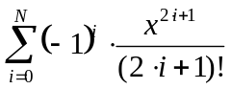 с точностью eps. Значения x и eps вводятся с клавиатуры. Полученный результат и значение библиотечной функции sin вывести на экран. | 10 баллов
17 | Вычислить сумму ряда с позиции M до позиции N. Каждый i-ый член ряда определяется соотношением: 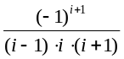. Результат вывести на экран. | 10 баллов
18 | Вычислить сумму ряда с позиции M до позиции N. Каждый i-ый член ряда определяется соотношением: 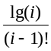. Результат вывести на экран. | 10 баллов
19 | Вычислить сумму ряда (приближенное значение функции cos) 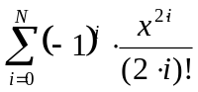с точностью eps. Значения x и eps вводятся с клавиатуры. Полученный результат и значение библиотечной функции cos вывести на экран. | 10 баллов
20 | Вычислить сумму ряда с позиции M до позиции N. Каждый i-ый член ряда определяется соотношением: Результат вывести на экран. | 10 баллов
21 | Вычислить сумму ряда с позиции M до позиции N. Каждый i-ый член ряда определяется соотношением: 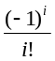 Результат вывести на экран. | 10 баллов
22 | Вычислить сумму ряда (приближенное значение функции arctg для |x|<1) 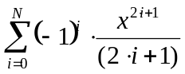 с точностью eps. Значения x и eps вводятся с клавиатуры. Полученный результат и значение библиотечной функции arctg вывести на экран. | 10 баллов
23 | Вычислить сумму ряда с позиции M до позиции N. Каждый i-ый член ряда определяется соотношением: 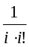. Результат вывести на экран. | 10 баллов
24 | Вычислить сумму ряда с позиции M до позиции N. Каждый i-ый член ряда определяется соотношением: 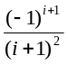. Результат вывести на экран. | 10 баллов
25 | Вычислить сумму ряда (приближенное значение функции ln для |x|<1) 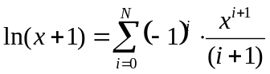с точностью eps. Значения x и eps вводятся с клавиатуры. Полученный результат и значение библиотечной функции ln вывести на экран. | 10 баллов
26 | Вычислить сумму ряда с позиции M до позиции N. Каждый i-ый член ряда определяется соотношением: 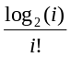. Результат вывести на экран. | 10 баллов
27 | Вычислить сумму ряда с позиции M до позиции N. Каждый i-ый член ряда определяется соотношением: 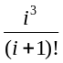 Результат вывести на экран. | 10 баллов
28 | Вычислить сумму ряда (приближенное значение функции exp) 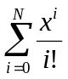 с точностью eps. Значения x и eps вводятся с клавиатуры. Полученный результат и значение библиотечной функции exp вывести на экран. | 10 баллов
29 | Вычислить сумму ряда с позиции M до позиции N. Каждый i-ый член ряда определяется соотношением: 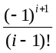 Результат вывести на экран. | 10 баллов
30 | Вычислить сумму ряда с позиции M до позиции N. Каждый i-ый член ряда определяется соотношением: 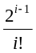. Результат вывести на экран. | 10 баллов
31 | Пусть Значения u, v и n вводятся пользователем. При этом: u, v – вещественные числа, n – натуральное число. Найти значение суммы: 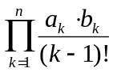. | 20 баллов
32 | Определить количество n-значных простых чисел. Число n вводится пользователем. Вычислить сумму этих чисел. | 20 баллов
33 | Определить количество n-значных положительных целых чисел, среднее арифметическое цифр которого равняется числу K с точностью eps. Число n вводится пользователем (n <= 10). Числа К и eps вещественные и вводятся пользователем. | 20 баллов
34 | Составить программу для вычисления и вывода на экран таблицы сумм 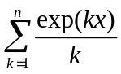, где х изменяется в пределах a≤x≤b с шагом h=(b-a)/m. Исходные данные вводятся с клавиатуры. Данные: a,b – вещественные числа; n,m – целые положительные числа. | 20 баллов
35 | Определить число «счастливых» билетов, если их номер задается n цифрами (n – натуральное четное число, вводится пользователем, n <= 10). «Счастливым» называется тот билет, у которого сумма цифр, расположенных на четных позициях, равняется сумме цифр в номере, расположенных на нечетных позициях. Например: 010230. Учитывать, что номер билета может начинаться с нулей: 008125. | 20 баллов
36 | Составить программу для вычисления и вывода на экран таблицы сумм 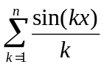, где х изменяется в пределах a≤x≤b с шагом h=(b-a)/m. Исходные данные вводятся с клавиатуры. Данные: a,b – вещественные числа; n,m – целые положительные числа. | 20 баллов
37 | Определить количество чисел состоящих из n десятичных разрядов (n – натуральное число, вводится пользователем, n <= 10) сумма цифр которого является простым числом. Учитывать, что число может начинаться с нулей: 0042342. | 20 баллов
38 | Определить число «счастливых» билетов, если их номер задается n цифрами (n – натуральное четное число, вводится пользователем, n <= 10). «Счастливым» называется тот билет, у которого сумма первых n/2 цифр в номере равняется сумме последних n/2 цифр в номере, например: 023005. Учитывать, что номер билета может начинаться с нулей: 008125. | 20 баллов
39 | Составить программу для вычисления и вывода на экран таблицы сумм 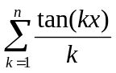, где х изменяется в пределах a≤x≤b с шагом h=(b-a)/m. Исходные данные вводятся с клавиатуры. Данные: a,b – вещественные числа; n,m – целые положительные числа. | 20 баллов
40 | Определить количество чисел состоящих из n десятичных разрядов (n – натуральное число, вводится пользователем, n <= 10) произведение цифр которого равно числу K (натуральное число, вводится пользователем, K < 9^{n}). Учитывать, что число может начинаться с нулей: 0042342. | 20 баллов
41 | Пусть Значения u, v и n вводятся пользователем. При этом: u, v – вещественные числа, n – натуральное число. Найти значение суммы: 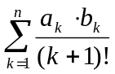. | 20 баллов
42 | Определить количество чисел состоящих из n десятичных разрядов (n – натуральное число, вводится пользователем, n <= 10) у которых в двоичном представлении количество разрядов, установленных в «1», равняется числу K (натуральное число, вводится пользователем, K < log₂n + 1). Учитывать, что число может начинаться с нулей: 0042342. | 20 баллов
43 | Определить количество чисел состоящих из n десятичных разрядов (n – натуральное число, вводится пользователем, n <= 10) у которых в двоичном представлении количество разрядов, установленных в «0», равняется числу K (натуральное число, вводится пользователем, K < log₂N + 1). Учитывать, что число может начинаться с нулей: 0042342. | 20 баллов
44 | Составить программу для вычисления и вывода на экран таблицы сумм 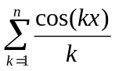, где х изменяется в пределах a≤x≤b с шагом h=(b-a)/m. Исходные данные вводятся с клавиатуры. Данные: a,b – вещественные числа; n,m – целые положительные числа. | 20 баллов
45 | Задано подмножество натуральных чисел от 1 до N (вводится пользователем, N < 100000). Найти число пар элементов из этого подмножества таких, что их сумма является простым числом. Например: (1,2), сумма равна 3. При этом пары, состоящие из одних и тех же элементов считать за одну пару. Например: (1,2) и (2,1). | 20 баллов

Задание 4 (необязательное)
Разработать программу согласно варианту задания. При реализации заданий необходимо использовать библиотеку консольного ввода и вывода conio.h, которая не входит в стандарт языка С. Данные задания следует выполнять с использованием среды разработки Pelles C версии 4.5+. Запуск приложения лучше осуществлять в полноэкранном консольном режиме 25 строк на 80 столбцов. Функции из библиотеки conio.h необходимые для выполнения задания:
- void _clrscr(void) – очистка экрана.
- int _kbhit(void) – проверяет нажата ли клавиша. Если да, то возвращает ненулевое значение, в противном случае – 0.
- int _getch(void) – ожидает нажатия клавиши и возвращает ее ASCII код. Если клавиша находится на расширенной клавиатуре, то сначала возвращает 0, а затем (при повторном вызове) код нажатой клавиши.
- int _cprintf(const char *[,variable1[,…]]) – аналог функции printf, только выводит в цвете.
- int _cscanf(const char *[,address1[,…]]) – аналог функции scanf, только выводит в цвете.
- void _textcolor(int) – устанавливает цвет текста. Параметр задается четырьмя битами: 0 – синий, 1 – зеленый, 2 – красный, 3 – яркость. Комбинация бит позволяет установить 16 цветов текста (0 – черный … 15 – белый).
- void _textbackground(int) – устанавливает цвет фона. Параметр задается четырьмя битами: 0 – синий, 1 – зеленый, 2 – красный, 3 – мерцание. Комбинация бит позволяет установить 8 цветов фона (0 – черный … 7 – белый).
- void _gotoxy(int,int) – перемещает курсор в заданную позицию экрана. Первый параметр: координата X – 1 … 80; второй параметр: координата Y – 1 … 25.
- int _wherex(void) – возвращает текущую позицию X курсора.
- int _wherey(void) – возвращает текущую позицию Y курсора.

Варианты заданий:
1 | Разработать программу по образу и подобию программы vmenu.exe. Количество пунктов меню должно быть не менее 4. Ограничения на количество пунктов меню сверху нет. | 50 баллов
2 | Разработать программу по образу и подобию программы gmenu.exe. Количество пунктов меню должно быть не менее 4. Ограничения на количество пунктов меню сверху нет. | 50 баллов
3 | Разработать программу по образу и подобию программы vmove.exe. Скорость перемещения строки должна быть приемлемой для чтения текста строки: около 3 секунд через весь экран. | 50 баллов
4 | Разработать программу по образу и подобию программы gmove.exe. Скорость перемещения строки должна быть приемлемой для чтения текста строки: около 6 секунд через весь экран. | 50 баллов
5 | Разработать программу по образу и подобию программы radiobut.exe. Количество кнопок выбора должно быть не менее 4. Ограничения сверху нет. | 50 баллов
6 | Разработать программу по образу и подобию программы checkbox.exe. Количество кнопок флажков должно быть не менее 4. Ограничения сверху нет. | 50 баллов
7 | Разработать программу по образу и подобию программы snake.exe. Длину змеи не менее 4. Данную программу лучше запускать в оконном режиме консоли 25 строк на 80 столбцов. | 50 баллов

Контрольные вопросы
- Какие группы операторов управления имеются в языке «С»?
- Какой синтаксис оператора ветвления и как он используется?
- Какой синтаксис оператора выбора и как он используется?
- Оператор цикла со счетчиком и в чем его специфика?
- Оператор цикла с предусловием и в чем его специфика?
- Оператор цикла с постусловием и в чем его специфика?
- Как и для чего используется оператор прерывания выполнения циклов?
- Как и для чего используется оператор перехода к следующей итерации цикла?
- Как и для чего используется оператор безусловного перехода и его недостатки?

